目前，大家开始下一年的报刊预订工作，请按以下步骤处理：
- 备份数据库（备份好的数据库最好改名另外保存）
- 运行“报刊订阅->明年报刊预定初始化”功能，初始化明年的预订库，具体操作请见后。
- 在“报刊订阅->明年预订库管理”中对明年报刊进行管理：增加、删除、修改等。在对应的报表打印中则可选择打印当年或明年的报表（如总订单、分发表）。
- 等到明年的1月份，则运行“报刊订阅->预订库转换”功能，将明年的数据库转到当前，当前的转到历史。注意目前不要转换，否则你今年的报刊签收将不能进行。

明年报刊预定初始化
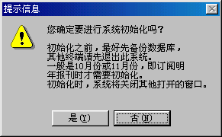
在每年预订下一年的报刊开始前，需要进行系统的初始化。此初始化每年只能运行一次，否则有可能出现系统数据差错情况。
提前初始化明年的报刊预订信息，以便对下年的报刊预订提前处理。
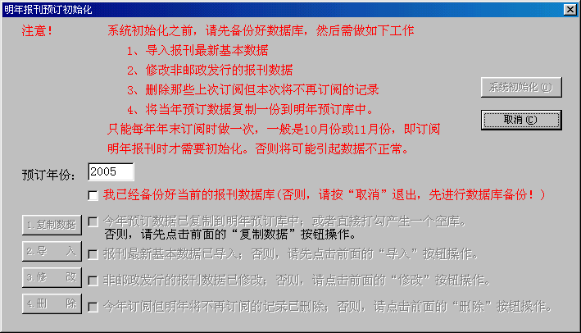
特别注意，在进行系统初始化前，一定要先备份数据库。
系统首先提示，是否真的需要进行初始化，如图示。若需要，则按"是"按钮，系统进入初始化界面，如右下图所示；假如是误操作，按"否"按钮退出。
首先输入要预订报刊的年份。若数据库已备份好，则将“我已备份好当前…”打钩，否则退出，先备份数据库。
接着，需要处理下面的工作（按前面对应的功能按钮）：
- 复制数据：将今年的复制到明年的预订库中。一般情况，今年订阅的报刊明年还会订阅，这样就不用重复录入，减少工作量。
- 导入报刊基本数据，此数据一般从邮局获得，通过本公司提供的数据文件（从www.hwafull.com下载），导入下一年的报刊征订的数据。[注意，今年邮局提供的数据没有单价，只有年价，系统将自动从年价中来结算订期的价格。因为邮局目前提供的金额可能还会有出入，一般最终要以邮局的回单为准，可参考后面的小技巧来处理]。假如此时没有下载数据文件，可载初始化后从“维护->导入最新报刊基本数据”中再导入，注意选择“重新计算…”的选项。
- 修改、新加非邮局代发的报刊数据，这需要用户自己进入修改界面自行解决。
- 删除上此次订阅但明年将不再订阅的报刊数据，这需要用户自己进入修改界面自行解决。在这里进行删除时将比较方便、快捷。也可以在初始化后从“报刊订阅->明年预订库管理”来管理。
假如这三项中某些项已经处理过，这里则直接打勾即可。否则，按相应的"按钮"完成相应的工作。
导入报刊基本数据前，系统将自动删除表中旧的报刊基本数据，非邮局代发的报刊将不会删除（但注意，此类数据的"报刊代号"将是用全国统一的CN打头的代号，或自行编号，但一定要以CN打头，否则系统认为是邮局代发的报刊，而被误删）。
上三项处理完后，既都打勾后，"系统初始化"按钮会变亮，此时可按"系统初始化"按钮，进行系统初始化。
系统初始化完成后，系统将会提示。
系统初始化后，对保留的征订记录，系统将做如下默认处理，并对有疑问的记录加以标记：
- 订户信息、报刊代号不变
- 起订、止订的月、日不变，年份为下一年。如上次只订了半年，系统将用标志"B"表示。
- 假如下年报刊分"老"、"新"，此时报刊以"新"的数据预定，系统将用标志"X"表示。
- 假如上次订阅的报刊分"老"、"新"，系统将用标志"L"表示。
- 假如上此订阅的报刊在新的报刊基本数据中没有找到对应的记录，此时，可能是此报刊取消或不经邮局发行，系统将用标志"N"表示。
凡是有标志的记录，是系统初始化时不能确定的，需在"报刊预定管理"中进行相应的处理。不处理，则系统按默认方式处理。
小技巧：
每年的报刊价格可能有所不同，一般可以通过本公司网站下载最新的数据。
本公司站点如果没有或数据有变动（邮局提供的数据也随时可能有变动），则可以通过这样的简便方法处理：
第一步，不管价格是否有变化，“系统初始化”后先按正常程序录入读者的“预订”清单，在“查询统计”处打印出“学校报刊总订单”，将此订单上交邮局。邮局按此订单录入完成后会返回一份邮局打印的清单。
第二步，进入本系统“维护——>有关参数维护”中打勾选择“修改报刊信息时自动修改个人订刊信息”选项。
第三步，依据邮局打印返回的清单，在“维护——>报刊基本信息维护”中修改相关的报刊信息，系统自动会重新计算个人（包括单位）的订刊款项。
第四步，进入“查询统计——>打印用户结帐单”，凭此单就可以扣（收）款了。

